JAWABAN

1. a

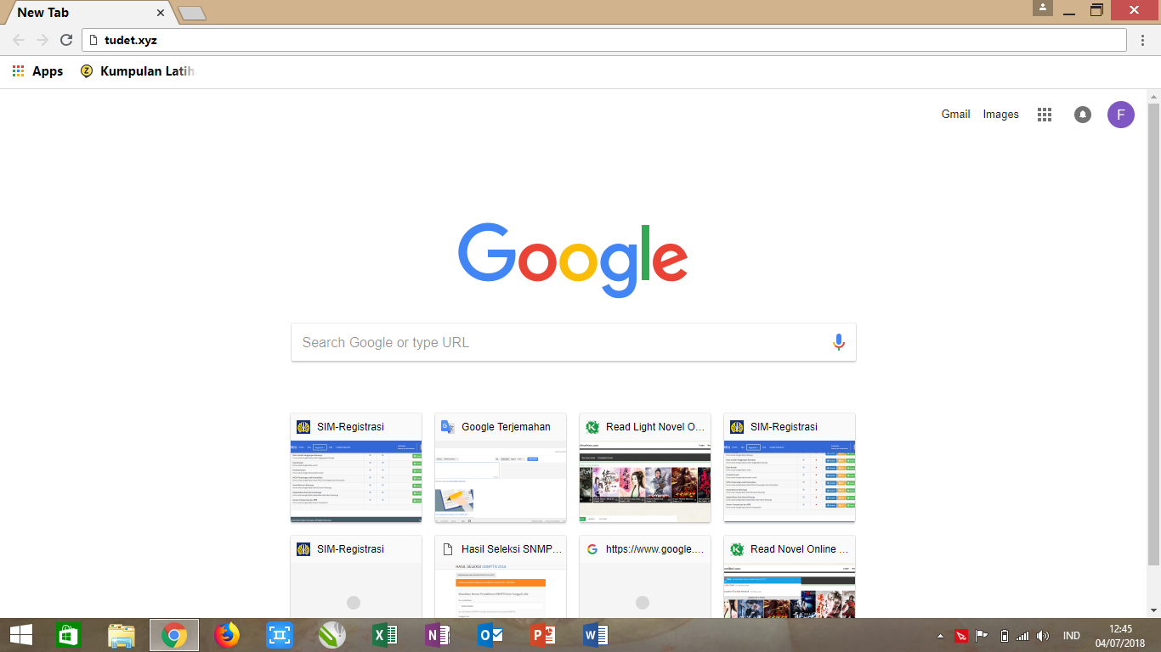

**Pertama**, sambungkan laptop anda dan pastikan telah terhubung dengan koneksi internet. Kemudian buka google chrome dan ketik **tudet.xyz**

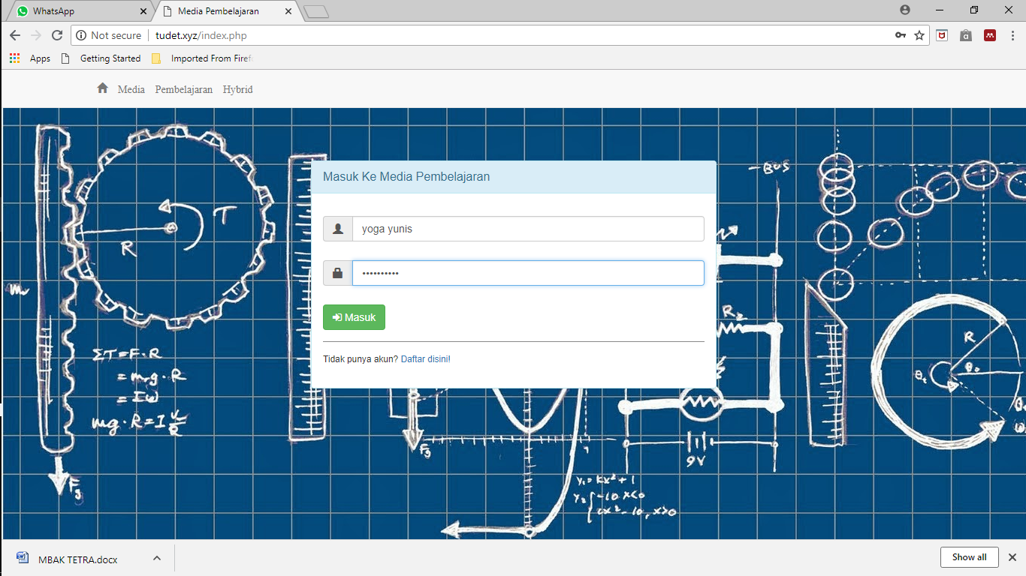

**Kedua,** masukkan username dan password menggunakan kata “***yoga yunis”*** kemudian *click* masuk.



**Ketiga,** pilih **RUANG BELAJAR** dan *click* pada **RUANG MATERI FISIKA** dengan nama **TETRA RAHAYU**

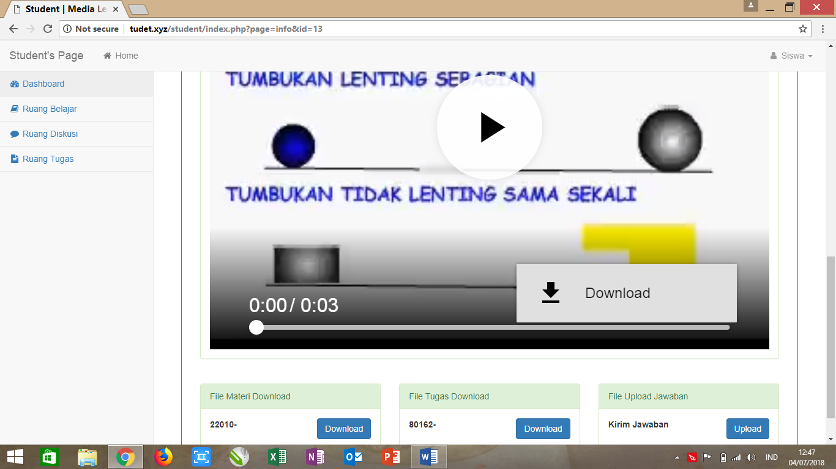

**Terakhir,** *click* tanda titik tiga yang terdapat dalam video untuk mengunduh video tersebut.

b. Manakah yang memiliki restitusi sebesar “nol”?

Yang memiliki nya adalah yang memiliki tumbukan tidak lenting sama sekali.

Alasan 1. Sesudah tumbukan ke dua benda bersatu, sehingga kecepatan kedua benda sesudah tumbukan adalah sama yaitu v1’ = v2’ = v’

1. Dapat dilihat berdasarkan hukum kekekalan momentum v1’ = v2’ maka v1’ – v2’ = 0. Sehingga restitusi 0.
2. Karena tumbukan yang tidak berlaku hukum kekekalan energi mekanik dan kedua tumbukan melekat dan bergerak bersama-sama.

c.. Kasus tumbukan

- Lenting tak sempurna

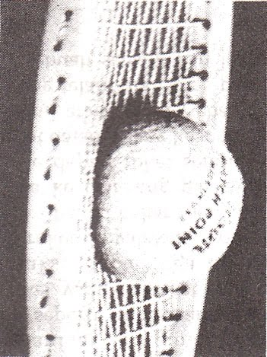Sebuah bola tenis yang setelah dipukul oleh pemain menempel pada raket pemain yang lain.

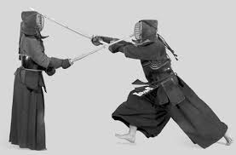

Salah satu contoh pada beladiri /olah raga kendo, sering terjadi tumbukan antar pedang bambu dari para atletnya dimana kedua pedang bambu tersebut saling beradu dan tertahan hingga tidak terjadi lentingan  sama sekali diantara kedua pedang bambu tersebut. Pada tumbukan tidak lenting sama sekali, sesudah tumbukan kedua benda bersatu, sehingga kecepatan kedua benda sesudah tumbukan besarnya sama.  
  
- Lenting sebagian

Seorang anak yang sedang bermain kelereng, setelah kelereng bertumbukan, semula  kelereng yang diam menjadi bergerak.Karena ditabrak oleh kelereng yang lain,kemudian kelereng yang menabrak tadi lama kelamaan kecepatannya berkurang.

* Lenting Sempurna

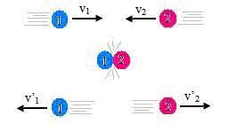Misalkan sebuah benda A dan B bertumbukan, maka setelah kedua benda tersebut bertumbukan, kedua benda tadi akan kembali dengan kecepatan yang sama sebelum benda bertumbukan. Peristiwa tadi disebut dengan lenting sempurna.